УПРАВЛЕНИЕ ФЕДЕРАЛЬНОЙ СЛУЖБЫ ГОСУДАРСТВЕННОЙ РЕГИСТРАЦИИ,
КАДАСТРА И КАРТОГРАФИИ (РОСРЕЕСТР) ПО ЧЕЛЯБИНСКОЙ ОБЛАСТИ
454048 г. Челябинск, ул.Елькина, 85

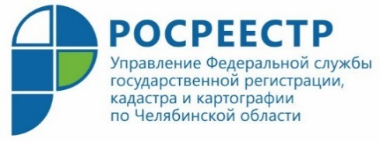

Госземинспекторы Усть-Катавского отдела Управления Росреестра провели
118 проверок на земельных участках

Усть-Катавский отдел Управления Федеральной службы государственной регистрации, кадастра и картографии по Челябинской области подвел итоги работы по осуществлению государственного земельного надзора за девять месяцев 2019 года.
В течение трех кварталов 2019 года Управлением Росреестра по Челябинской области проведено 7734 проверки соблюдения земельного законодательства (из них 4204 плановых и 3530 внеплановых проверок). В это число входит 118 проверок, проведенных госземинспекторами Усть-Катавского отдела Управления Росреестра.
В ходе проверочных мероприятий в текущем году на земельных участках южноуральцев было выявлено 4850 нарушений земельного законодательства, выдано 4251 предписание об их устранении. Землевладельцы нашего городского округа совершили 61 нарушений, им было выдано 61 предписание.
По результатам рассмотрения материалов дел об административных правонарушениях по состоянию на 30 сентября 2019 года Управлением было привлечено 1299 лиц к административной ответственности, Усть-Катавским отделом привлечено 12 лиц.
Сумма наложенных Управлением Росреестра административных штрафов в целом по области составила 7 945 200 рублей, из них 55000 рублей – штрафы нарушителей земельного законодательства в нашей территории.

Усть-Катавский отдел Управления Росреестра
по Челябинской области

